110學年度北園國中畢業生各項升學注意事項111.6.8
日期 | 項目 |  | 備註
嘉義區高中職免試入學報名相關事宜
6/30(四)下午5:00 | 公告個人序位查詢 | 請上『111學年度嘉義區高中職免試入學報名平台』  網址：https://cyc.entry.edu.tw選填。【可從學校網站連結此網站】
6/30(四)下午5:00  至7/3(日) | 1.在家裡完成進行網路志願選填  2.列印出正式報名表簽名(請用雷射印表機，勿用噴墨)  3.7/4繳交至學校 | 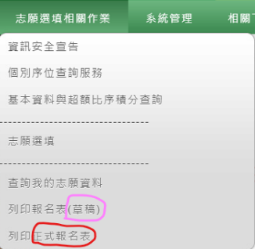  今年因為疫情關係，請同學在家裡完成志願選填，選填完畢，建議先列印「草稿」出來核對志願是否正確，若正確，則列印「正式報名表」(如右圖所示)，一旦列印出正式報名表就無法在更改志願了喔!(若真的要更改志願請打電話(2374673#104)來學校，註冊組會幫你開放權限讓你更改，更改後記得再列印出正式報名表繳交至學校，請記得要繳交最新的那張喔!)  請記得家長「雙方」都要「簽全名」喔!(單親只要一人簽名即可)
7/4(一)  9:00~11:30 | 至守衛室  繳交免試入學報名表 | 當天早上會在守衛室放5個箱子，請同學將報名表投入自己班級的箱子，請同學按照下列規定的時間分流回來學校繳交報名表，繳完報名表請同學立刻回家，不要在校逗留。
 |  | 901 9:00-9:10 1-10號  9:10-9:20 11-20號  9:20-9:30 21-25號 |  | 904 10:30-10:40 1-10號  10:40-10:50 11-20號  10:50-11:00 21-25號
 |  | 902 9:30-9:40 1-10號  9:40-9:50 11-20號  9:50-10:00 21-26號 |  | 905 11:00-11:10 1-10號  11:10-11:20 11-20號  11:20-11:30 21-24號
903 10:00-10:10 1-10號
10:10-10:20 11-20號
10:20-10:30 21-25號
7/19(二) | 領取  錄取通知單 | 請同學於7/19(二)上午11:30至註冊組領取高中職錄取通知單  (同學也可以自行到網站下載錄取通知單)  (疫情趨緩則可如期回學校領取，如有延期會請導師在群組通知)
7/21(四) | 報到 | 請各位同學至錄取高中職報到(9：00-11：00)  因為疫情的關係，請同學注意各錄取學校的公告
五專聯合免試入學報名相關事宜
7/15(五) | 寄發成績單及通知單 | 招生學校寄發免試入學成績暨現場登記分發報到通知單
7/20(三) | 五專現場登記分發 | 至招生學校辦理現場登記分發報到  因為疫情的關係，請同學注意各錄取學校的公告

